Методический анализ результатов
ВПР по учебному предмету
ОБЩЕСТВОЗНАНИЕ
по программе 7 класса.
1.1.Количество участников ВПР по учебному предмету за 2023 учебный год.
Таблица 1
Группы учасников | Кол-во ОО | Обучающиеся текущего года  чел.
Пермский край | 325 | 8963
Лысьвенский городской округ (ЛГО) | 5 | 179

1.2.Основные результаты ВПР по предмету
1.2.1.Результаты ВПР по отметкам за 2023 учебный год
Таблица 2
 | 2 | 3 | 4 | 5
Пермский край | 18,43 | 44,73 | 31,59 | 5,25
Лысьвенский городской округ (ЛГО) | 24,02 | 51,96 | 22,91 | 1,12

Диаграмма статистики по отметкам в сравнении с Пермским краем
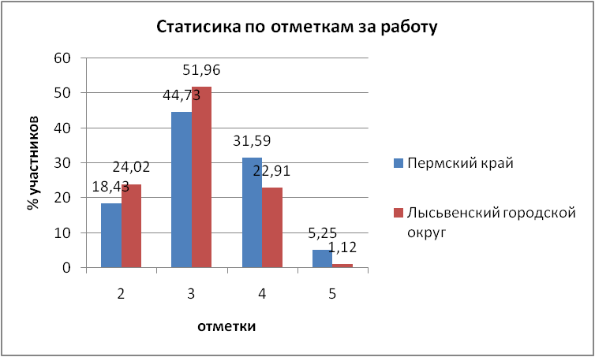

1.2.2.Гистограмма распределения первичных баллов по предмету в 2023 году.

Отметка по пятибалльной шкале | «2» | «3» | «4» | «5»
Первичные баллы | 0-8 | 9-13 | 14-18 | 19-21

1.2.3.Сравнение полученных отметок с отметками по журналу
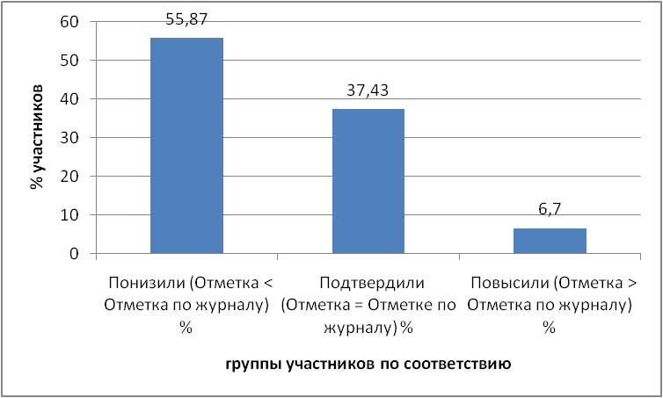
1.3.Выводы о характере результатов ВПР по предмету в 2023 году.
В выполнении всероссийской проверочной работы по обществознанию по программе 7 класса в марте 2023 года приняли участие обучающиеся 7-х классов из 5 общеобразовательных организаций Лысьвенского городского округа.
43 из 179 школьника не смогли преодолеть минимальный барьер, набрав менее 6 первичных баллов и получили за работу отметку «2», что составляет 24,02% от общего количества участников. 75,98 % с работой справились показав следующие результаты:51,96 % справились на отметку «3», 22,91% - на отметку «4», 1,12 % - на отметку «5».
Согласно статистическим результатам 37,43% обучающихся, принявших участие в ВПР подтвердили свою отметку по журналу, 6,7% повысили отметку по журналу и 55,87 % понизили свою отметку.
2.1.Анализ результатов выполнения отдельных заданий или групп заданий по предмету
2.1.1.Краткая характеристика КИМ по предмету
Задание 1 нацелено на проверку умения анализировать и оценивать собственного поведения и поступков других людей, соотнося их с нравственными ценностями и нормами поведения, установленными Конституцией Российской Федерации. Задание предполагает систему вопросов об одном из прав (свобод) гражданина России с опорой на личный социальный опыт обучающегося.
Задания 2 и 6 предполагают выбор и запись нескольких правильных ответов из предложенного перечня ответов. Задание 2 проверяет умение характеризовать понятия; задание 6 – умение применять обществоведческие знания в процессе решения типичных задач.
Задание 3 построено на основе графического представления статистической информации. Оно нацелено на проверку умения осуществлять поиск социальной информации, представленной в различных знаковых системах (диаграмма) и состоит из двух частей. В первой части обучающемуся требуется проанализировать предложенную информацию, определить наиболее/наименее популярное мнение по заданной тематике и высказать предположение о причинах соответствующего выбора опрошенных. Во второй части задания нужно дать собственный ответ на поставленный в ходе социологического исследования вопрос.
Задание 4 предполагает установление соответствия между существенными чертами и признаками изученных социальных явлений и обществоведческими терминами и понятиями. Оно проверяет умение обучающихся классифицировать объекты, самостоятельно выбирать основания и критерии для классификации.
Задание 5 направлено на анализ социальной ситуации, описанной в форме цитаты известного писателя, ученого, общественного деятеля и т.п. Задание включает в себя систему вопросов, проверяющих знание/понимание социальных свойств человека, особенностей его взаимодействия с другими людьми, а также умение объяснять элементарные взаимосвязи изученных социальных объектов. Обучающийся должен сначала объяснить значения отдельных слов, словосочетаний, а затем – смысл всего высказывания.
Задание 7 предполагают анализ визуального изображения социальных объектов, социальных ситуаций. Обучающийся должен осуществить поиск социальной информации, представленной в различных знаковых системах (фотоизображение) и выполнить задания, связанные с соответствующей фотографией.
Задание-задача 8 требует: анализа представленной информации. При выполнении этого задания проверяется умение применять обществоведческие знания в процессе решения типичных задач в области социальных отношений, адекватных возрасту обучающихся.
Задание 9 направлено на проверку умения осознанно и произвольно строить речевое высказывание в письменной форме на заданную тему с использованием шести предложенных понятий. Задание 1 во всех вариантах предполагает систему вопросов о правах и свободах человека и гражданина в соответствии с Конституцией Российской Федерации. Задания 2–9 в различных вариантах ВПР являются одинаковыми по уровню сложности и позволяют проверить одни и те же умения на различных элементах содержания
Диаграмма достижения планируемых результатов (в сравнении ПК и ЛГО)

Диаграмма выполнения заданий группами участников работы в Лысьвенском городском округе.
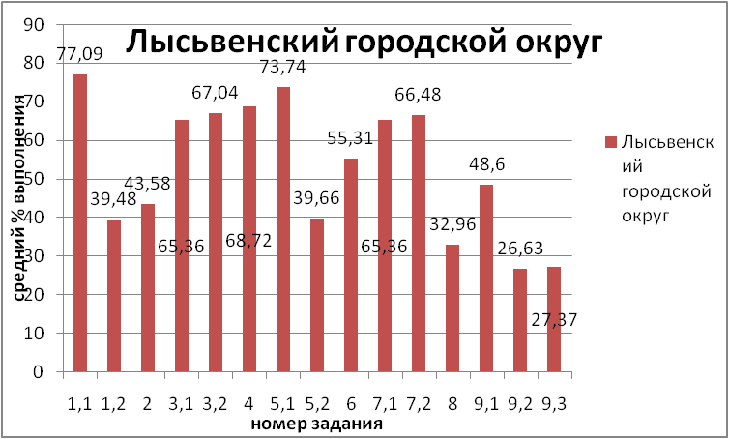

По диаграмме видно, что с заданиями 1,1; 3,1; 3,2; 4; 5,1; 7,1; 7,2 - справились наибольшее количество обучающихся (более 60% выполняемости).
Самый низкий процент выполняемости заданий 9(уровень «П») проверяет умение находить, извлекать и осмысливать информацию правового характера, полученную из доступных источников, систематизировать, анализировать полученные данные; применять полученную информацию для соотнесения собственного поведения и поступков других людей с нормами поведения, установленными законом- результаты диагностики показывают, что учащиеся имеют недостаточный уровень знаний и умений работать с информацией правового характера.

2.1.2. Статистический анализ выполняемости заданий и групп заданий проверочной работы в 2023 году.
№ задания | Блоки ПООП ООО « обучающийся научится/ получит возможность научиться», проверяемые требования (умения) в соответствии ФГОС | Макс.балл | Пермский  край | ЛГО
 | Кол-во участников |  | 8963 | 179
 | Кол-во ОО |  | 325 | 5
 |  |  | % выполнения
1 | – В модельных и реальных ситуациях выделять сущностные характеристики и основные виды деятельности людей, объяснять роль мотивов в деятельности человека;  – выполнять несложные практические задания по анализу ситуаций, связанных с различными способами разрешения межличностных конфликтов; выражать собственное отношение к различным способам разрешения межличностных конфликтов | 1,1-1б  1,2-3б | 75,99  50,34 | 77,09  39,48
2 | Использовать знания о биологическом и социальном в человеке для характеристики его природы; характеризовать и иллюстрировать конкретными примерами группы потребностей человека; приводить примеры основных видов деятельности человека; различать экономические, социальные, политические, культурные явления и процессы общественной жизни | 1б | 43,78 | 43,58
3 | Находить, извлекать и осмысливать информацию различного характера, полученную из доступных источников (диаграмм), систематизировать, анализировать полученные данные; применять полученную информацию для соотнесения собственного поведения и поступков других людей с нормами поведения, установленными законом | 3,1-2б  3,2-1б | 73,96  65,11 | 65,36  67,04
4 | Использовать знания о биологическом и социальном в человеке для характеристики его природы; характеризовать и иллюстрировать конкретными примерами группы потребностей человека; приводить примеры основных видов деятельности человека; различать экономические, социальные, политические, культурные явления и процессы общественной жизни | 1б | 64,09 | 68,72
5 | – Использовать знания о биологическом и социальном в человеке для характеристики его природы; характеризовать и иллюстрировать конкретными примерами группы потребностей человека; приводить примеры основных видов деятельности человека; различать экономические, социальные, политические, культурные явления и процессы общественной жизни;  –Наблюдать и характеризовать явления и события, происходящие в различных сферах общественной жизни | 5,1-1б  5,2-1б | 69,37  53,72 | 73,74  39,66
6 | Выполнять несложные практические задания, основанные на ситуациях жизнедеятельности человека в разных сферах общества | 1б | 51,88 | 55,31
7 | Находить, извлекать и осмысливать информацию различного характера, полученную из доступных источников (фотоизображений), систематизировать, анализировать полученные данные; применять полученную информацию для соотнесения собственного поведения и поступков других людей с нормами поведения, установленными законом | 7,1-2б  7,2-1б | 65,1  66,79 | 65,36  66,48
8 | Выполнять несложные практические задания, основанные на ситуациях жизнедеятельности человека вразных сферах общества | 1б | 44,28 | 32,96
9 | анализировать несложные практические ситуации, связанные с гражданскими, семейными, трудовыми правоотношениями; в предлагаемых модельных ситуациях определять признаки правонарушения, проступка, преступления; исследовать несложные практические ситуации, связанные с защитой прав и интересов детей, оставшихся без попечения родителей; находить, извлекать и осмысливать информацию правового характера, полученную из доступных источников, систематизировать, анализировать полученные данные; применять полученную информацию для соотнесения собственного поведения и поступков других людей с нормами поведения, установленными законом | 9,1-1б  9,2-3б  9,3-1б | 58,24  36,05  43,58 | 48,6  26,63  27,37

Статистические региональные результаты ВПР по обществознанию в 7 классах коррелируются с результатами Пермского края в данном виде мониторинга. Необходимо отметить, отметить что результаты ЛГО уступают краевым результатам за исключением заданий №1,1;3;4;5,1;6 , где показатели выше краевых ( в таблице выделено зеленым цветом) .
Хуже всего справились с заданиями:
№ 1,2- проверяются умения выполнять несложные практические задания по анализу ситуаций, связанных с различными способами разрешения межличностных конфликтов; выражать собственное отношение к различным способам разрешения межличностных конфликтов, данные статистики показывают низкий процент выполнения;
5,2 направлено на проверку развития социального кругозора и формирование познавательного интереса к изучению общественных дисциплин;
9,2;9,3 проверяет умение осознанно использовать речевые средства в соответствии с задачей коммуникации; владение устной и письменной речью, монологической контекстной речью.
2.1.ВЫВОДЫ
Назначение КИМ для проведения проверочной работы по обществознанию – оценить уровень общеобразовательной подготовки обучающихся 7 классов в соответствии с требованиями ФГОС. КИМ ВПР позволяют осуществить диагностику достижения предметных и метапредметных результатов обучения, в том числе овладение межпредметными понятиями и способность использования универсальных учебных действий (УУД) в учебной, познавательной и социальной практике. Результаты ВПР в совокупности с имеющейся в общеобразовательной организации информацией, отражающей индивидуальные образовательные траектории обучающихся, могут быть использованы для оценки личностных результатов обучения
Полученные результаты ВПР по обществознанию в 7 классах показали существенные пробелы:
-низкий уровень развитие социального кругозора и формирование познавательного интереса к изучению общественных дисциплин;
- умение объяснять смысл высказывания в развернутом ответе;
-умение осознанно использовать речевые средства в соответствии с задачей коммуникации; владение устной и письменной речью, монологической контекстной речью;
-умение работать с информацией правового характера и анализировать ее.
2.2.РЕКОМЕНДАЦИИ
1. Освоение приемов работы с социально значимой информацией, ее осмысление; развитие способностей обучающихся делать необходимые выводы и давать обоснованные оценки социальным событиям и процессам; развитие социального кругозора и формирование познавательного интереса к изучению общественных дисциплин;
2. Формировать у обучающихся личностные представления об основах российской гражданской идентичности, патриотизма, гражданственности, социальной ответственности, правового самосознания, толерантности, приверженности ценностям, закрепленным в Конституции Российской Федерации.
3.Работать над терминологией-умением её применять в различных учебных задачах.
4.Увеличить объем работы на уроках с информацией правового характера;
5.Применять групповые и индивидуальные технологии обучения на уроках обществознания.

